**SOLUCION CLASE 20 PROTOCOLOS III VPN**

**¿LAS IP PÚBLICAS SON LAS MISMAS? ¿POR QUÉ?**

R/. En chrome nos figura una VPN, En opera con VPN nos figura otra ip y en Thor nos figura otra diferente. Todas son diferentes porque son distintas formas de llevar un msj, algunas sin ningun filtro otras con mucha seguridad.

**¿SIN UTILIZAR LA VPN PUEDES VER EL SIGUIENTE VIDEO? AHORA ACTIVALA E INTENTA VERLO, ¿Qué ES LO QUE SUCEDIÓ? ¿POR QUÉ?**

R/. Sin utilizar la VPN no se puede ver el video, si la activamos si se puede porque estamos localizados en estados unidos donde está permitido ese canal.

**UTILIZANDO TOR ¿PUDIMOS LOCALIZAR LA IP?**

R/. No tenemos localización de ip

En Opera sin VPN debemos consultar nuestra velocidad de subida, bajada y el ping, anotar estos valores

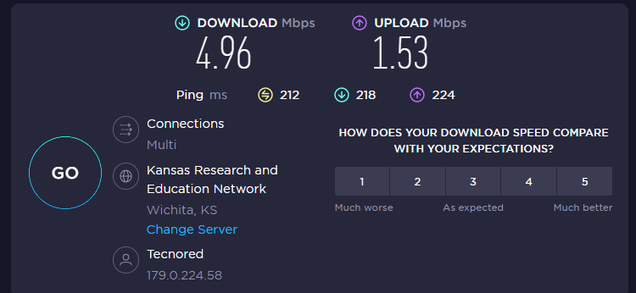

En Opera con VPN activada debemos consular nuestra velocidad de subida, bajada y el ping, anotando estos valores.

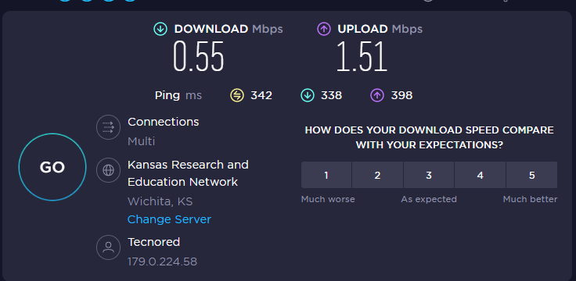

Con Tor y su red activada, debemos consultar nuestra velocidad de subida, bajada y el ping, anotando estos valores.

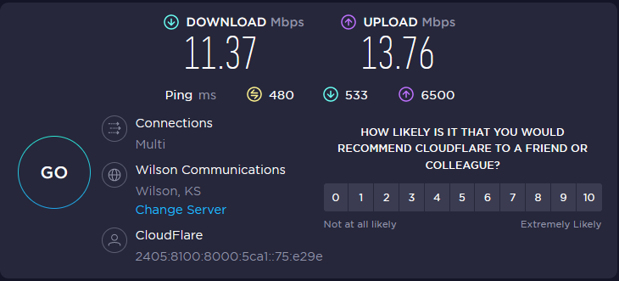

**¿LAS VELOCIDADES EN LOS TEST SON DIFERENTES? ¿POR QUÉ CREES QUE SUCEDE ESTO?**

R/. Las velocidades son diferentes por los recorridos que realiza la información solicitada.

sí tiene VPN es mucho más lento porque se encripta el msj y se desencripta mínimo 3 veces.

**¿QUE SIGNIFICA EL VALOR DEL PING?**

R/. Velocidad que tarda en transmitirse un paquete en la red.

**EL VALOR DEL PING, ¿VARÍA ENTRE LAS DIFERENTES OPCIONES? ¿POR QUÉ?**

R/: Si varía por el tema del enrutamiento, el recorrido que realiza un msj.